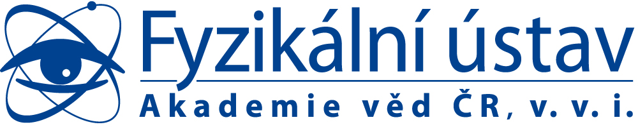
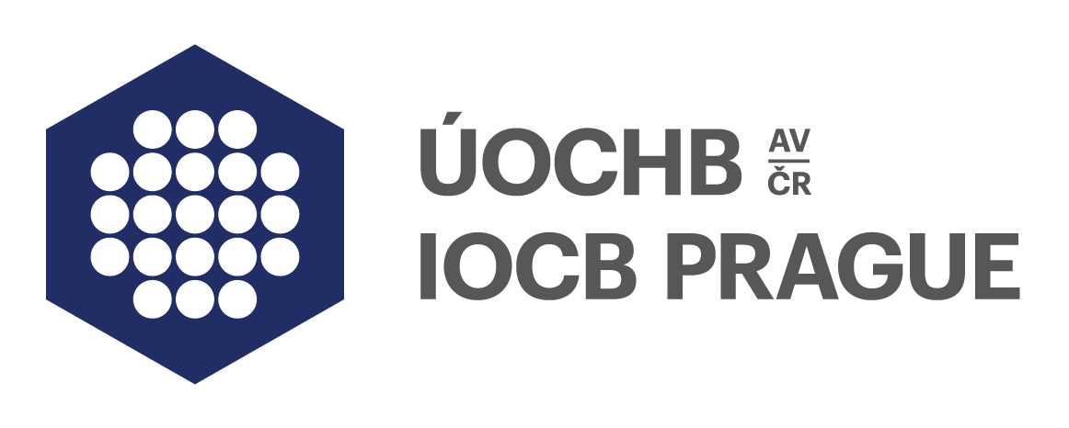
TISKOVÁ ZPRÁVA

Zobrazení transformace molekul a jejich chirality v submolekulárních detailech

Praha, 22. listopadu 2016 – Vědci z Fyzikálního ústavu AV ČR a Ústavu organické chemie a biochemie AV ČR dokázali sledovat chemické přeměny jednotlivých molekul na povrchu stříbra a prokázali přenos chirality v průběhu těchto reakcí. S využitím nejmodernějších metod skenovací hrotové mikroskopie zobrazili tyto přeměny v rozlišení, které dovoluje určit chemickou vazbu mezi jednotlivými atomy, a tak stanovit přesnou strukturu molekuly i její chiralitu. O významu studie svědčí fakt, že získané výsledky byly zveřejněny v prestižním časopise Nature Chemistry.

Chiralita je geometrická vlastnost, kdy daný objekt (nejčastěji molekulu či iont) nelze ztotožnit s jeho zrcadlovým obrazem. Chiralita hraje klíčovou roli v přírodě a lze ji demonstrovat například na vztahu pravé a levé ruky, které nejsou identické z hlediska symetrie. S chiralitou se můžeme setkat při stereoselektivních reakcích, samoskladbě molekul, biologických procesech (jichž se účastní bílkoviny, nukleové kyseliny či polysacharidy), polarizaci světla či spinu elektronů. Kontrola chirality při chemických reakcích v roztoku, kdy cíleně vzniká pravo- či levotočivá forma molekul, patří k největším úspěchům organické chemie v uplynulém půlstoletí.

Molekuly, které nejsou chirální v roztoku či plynné fázi, se mohou za určitých podmínek stát chirálními po adsorpci na pevný povrch, kdy vzniká tzv. chirální adsorbát. Průlomová metoda, která umožňuje vytvářet rozsáhlé dvojrozměrné vrstvy molekul o zvolené chiralitě, byla vyvinuta díky společnému úsilí výzkumníků z Fyzikálního ústavu AV ČR a Ústavu organické chemie a biochemie AV ČR pod vedením Dr. Pavla Jelínka a Dr. Ivo Starého. Jedná se o první praktickou ukázku toho, kdy molekuly na povrchu pevné látky cíleně zaujímají buď pravotočivou, nebo levotočivou orientaci. Čeští vědci dosáhli shodné chirality adsorbovaných molekul v celé monovrstvě, a to pomocí řízené termální transformace chirálních šroubovicových molekul, tzv. helicenů, na planární polyaromatické látky tvořící chirální adsorbáty na povrchu krystalu stříbra (viz obr. 1). Vědci navíc dokázali přesně popsat průběh vícestupňové chemické transformace molekul s využitím mikroskopu atomárních sil, který pracuje při teplotách blízkých absolutní nule a za podmínek ultravysokého vakua. Podařilo se jim zobrazit jak meziprodukty, tak i finální látky v ojedinělém submolekulárním rozlišení, které dovolilo odečíst ze získaných obrázků přímo strukturu příslušných molekul (viz obr. 2).

Tato práce představuje revoluční přístup k detailnímu studiu chemických reakcí na povrchu pevných látek, určování struktury molekul a sledování přeměn jejich chirality. Zmíněná originální metoda otevírá nové možnosti přípravy definovaných chirálních povrchů, které mají značný potenciál pro využití v oblasti heterogenní katalýzy, senzorů chirality, molekulární elektroniky, spintroniky, fotoniky či biochemie.

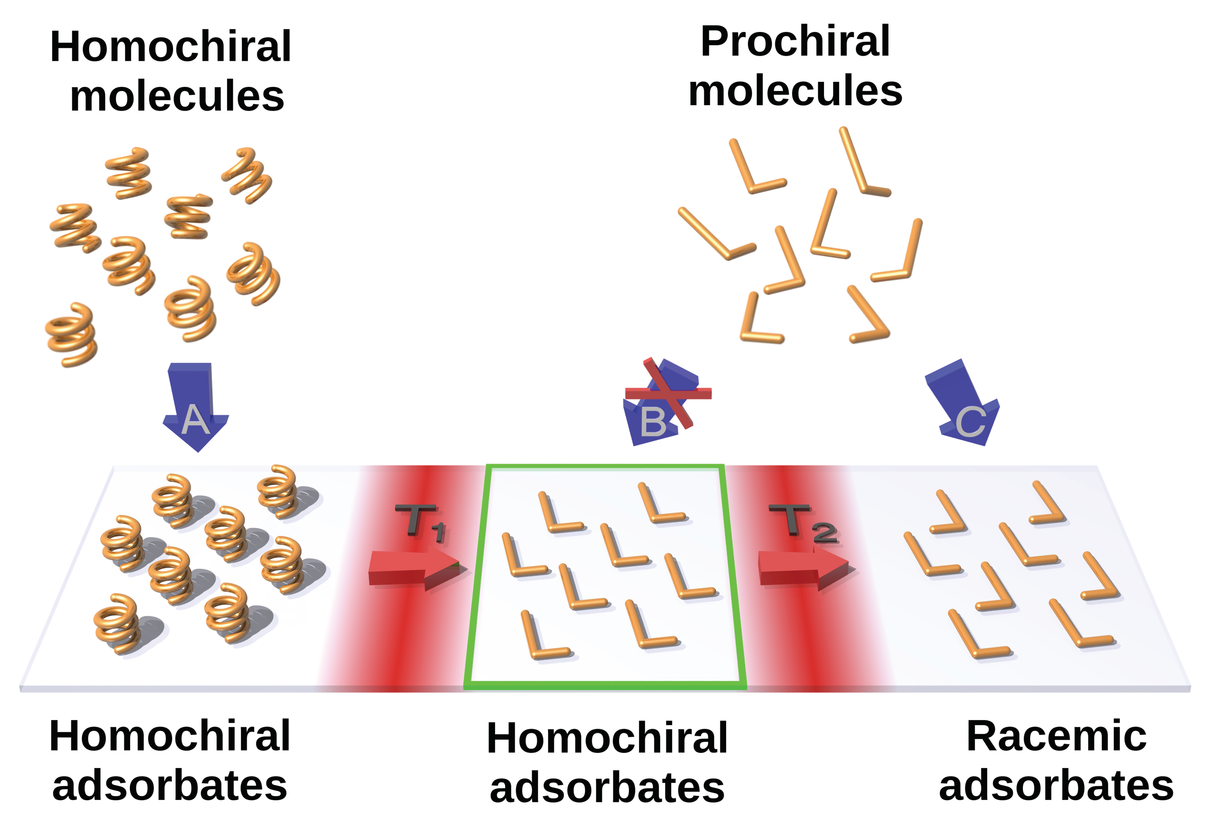
Obr.1. Schéma transformace chirálních molekul na povrchu pevné látky pomocí tepelně řízené chemické reakce, která umožňuje dosažení shodné chirality adsorbovaných molekul v celé monovrstvě. Tohoto uspořádání je nemožné dosáhnout prostou depozicí prochirálních molekul na povrch pevné látky (viz procesy označené B a C).

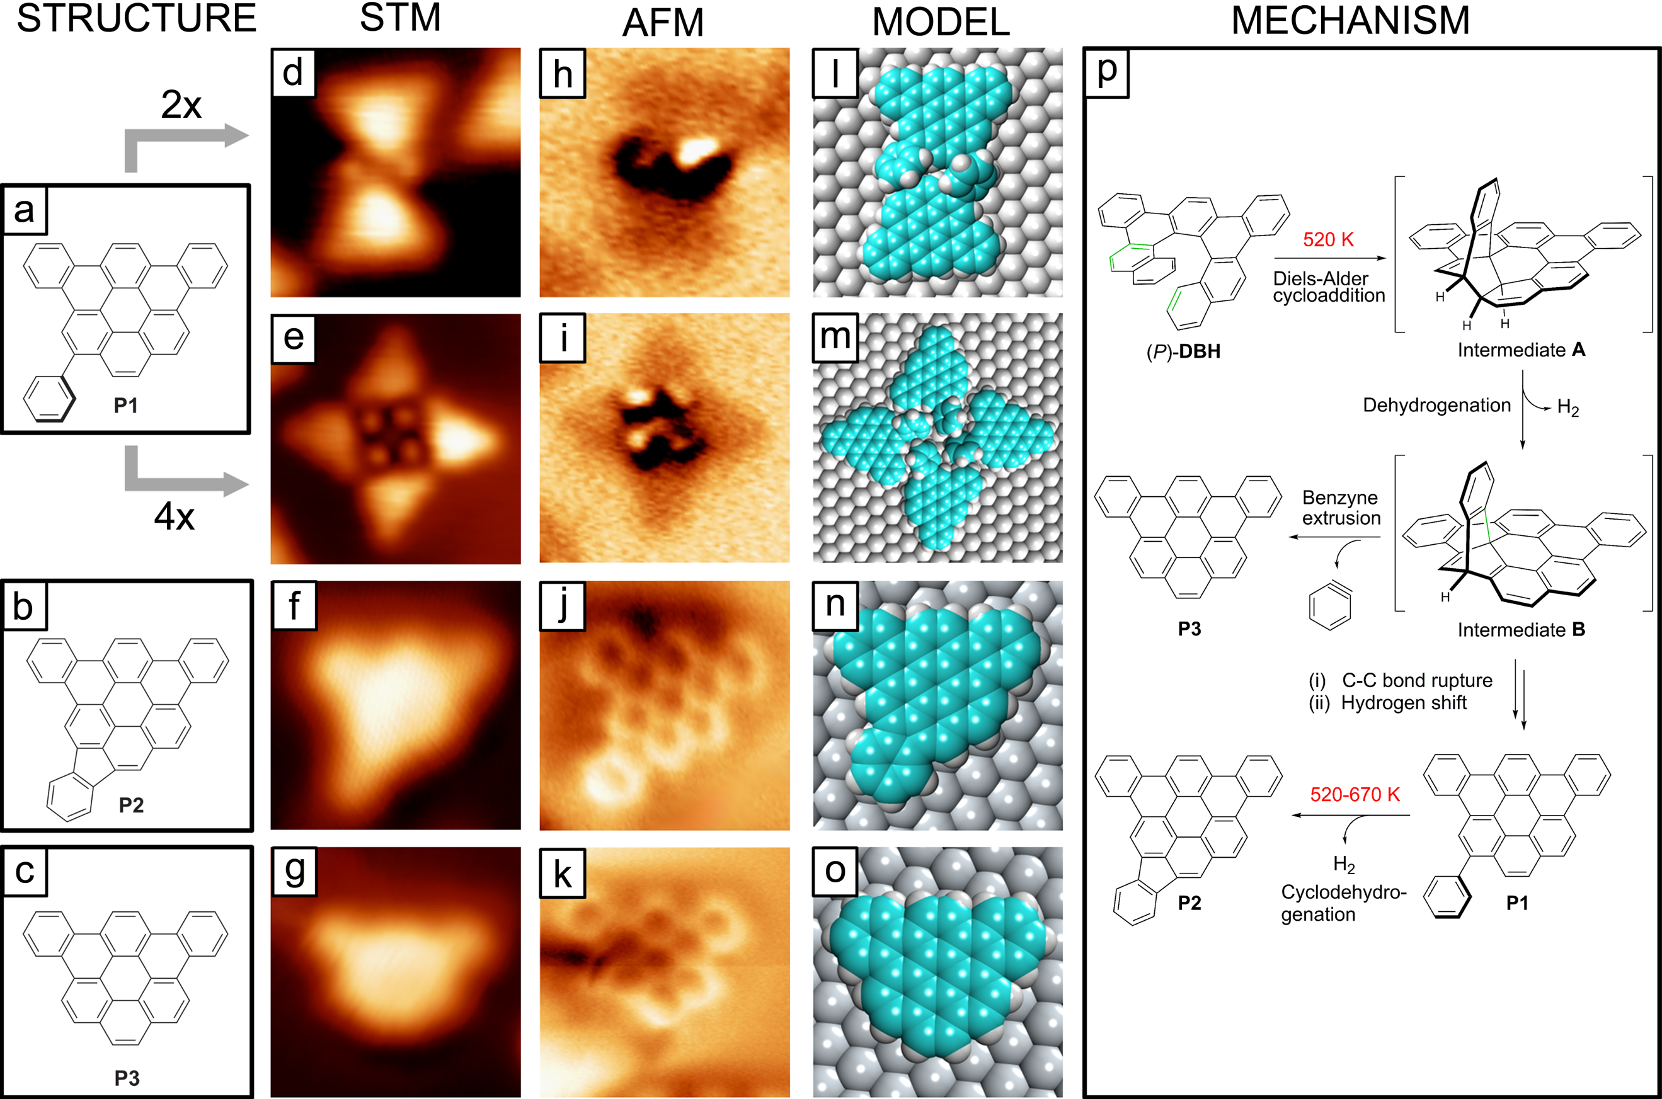
Obr.2. Molekulární struktura polyaromatických molekul získaných během chemické reakce na povrchu stříbra. Přesné stanovení chemické struktury jednotlivých produktů bylo možné pomocí rastrovacích mikroskopů s vysokým rozlišení (obr. d-k). Proces chemické reakce transformující výchozí molekuly helicenu (DBH) do různých meziproduktů a finálních produktů je schematicky znázorněn na obr. p.

From helical to planar chirality by on-surface chemistry
O. Stetsovych, M. Švec, J. Vacek, J. Vacek Chocholoušová, A. Jančařík, J. Rybáček, K. Kosmider, I. G. Stará, P. Jelínek, I. Starý
Nature Chemistry
DOI: 10.1038/nchem.2662

--- KONEC TISKOVÉ ZPRÁVY ---

KONTAKT PRO NOVINÁŘE:
Dr. Pavel Jelínek, Fyzikální ústav AV ČR
Tel: +420 220 318 430, +420 734 353 740
Email: jelinekp@fzu.cz

Dr. Ivo Starý, Ústav organické chemie a biochemie AV ČR
Tel: +420 731 447 870
Email: ivo.stary@uochb.cas.cz

Fyzikální ústav AV ČR, v. v. i. (FZÚ) je veřejnou výzkumnou institucí, která se zaměřuje na základní a aplikovaný výzkum v oblasti fyziky. Je největším ústavem Akademie věd ČR a jeho vědecký program zahrnuje šest hlavních segmentů - fyziku elementárních částic, fyziku kondenzovaných látek, fyziku pevných látek, optiku, fyziku plazmatu a laserovou fyziku, kterým odpovídá členění do šesti vědeckých sekcí.
Ústav organické chemie a biochemie AV ČR, v. v. i. (ÚOCHB) je přední mezinárodně uznávaná vědecká instituce. Jejím hlavním posláním je základní výzkum v oblasti chemické biologie a medicinální chemie, organické a materiálové chemie, chemie přírodních látek, biochemie a molekulární biologie, fyzikální chemie, teoretické chemie a analytické chemie. Nedílnou součástí poslání ÚOCHB je přenos výsledků základního výzkumu do praxe. Důraz na mezioborové zaměření výzkumu ústí do řady aplikací v medicíně, farmacii a dalších odvětvích, které mění život k lepšímu.

